

TTG 2024 – DAILY NEWS 1
10 OTTOBRE

L’ECOMMERCE SPINGE IL TURISMO: OSPITALITÀ E TRASPORTI Al 56 E 70% DEL MERCATO COMPLESSIVO
L’eCommerce legato al turismo continua a crescere nel 2024, rappresentando il 56% del mercato legato all’ospitalità (21 miliardi di euro sui 37,5 complessivi) e ben il 70% in quello dei trasporti (18,4 miliardi sui 26,3 totali). È quanto emerge dal talk ‘In dato Veritas’ organizzato dall’Osservatorio Travel Innovation del Politecnico di Milano, andato in scena a TTG Travel Experience, la manifestazione italiana di riferimento per la promozione del turismo mondiale in programma alla Fiera di Rimini fino a domani 11 ottobre. Dalla ricerca, il boom dei trasporti è evidente anche nel confronto con il pre-Covid: nel 2019 l’eCommerce rappresentava ‘solo’ il 55%, e solo nell’ultimo anno la crescita è stata del 12%. L’Osservatorio ha anche presentato i dati su circa 4.000 turisti tra Usa, Italia, Germania e Svizzera. Tra i vari trend, si segnala come gli statunitensi siano maggiormente attenti alle informazioni sulla sostenibilità prima di prenotare (il 37% ha cercato informazioni sulla tematica), a fronte dei turisti italiani e tedeschi, fermi rispettivamente al 14 e 15%.

FIAB PORTA LA CULTURA DELLA BICICLETTA A TTG: ITALIA PRIMA DESTINAZIONE CICLOTURISTICA
L’Italia è la prima destinazione cicloturistica mondiale. È uno dei dati acclarati emersi a TTG che fa parte dell’indagine di FIAB-Fondazione Italiana Ambiente e Bicicletta, diventata da poco coordinatrice di EuroVelo, il network di ciclovie più grande in Europa. Tra i principali obiettivi di Eurovelo quello di estendere lo sviluppo della mobilità ciclistica di lunga percorrenza, in particolare per il turismo. L’idea è quella di portare a compimento la costruzione della rete nell’estensione minima di 20.000 KM. Un progetto strategico per valorizzare i percorsi cicloturistici della penisola e un comparto destinato a crescere. Oggi, infatti, l’88% degli operatori del settore prevede un aumento del fatturato nei prossimi mesi. Durante il talk inoltre è stato ricordato come Rimini sarà la città designata per ospiterà l’edizione 2026 di Velo-city, il summit mondiale della ciclabilità, con oltre 1.500 delegati da più di 60 paesi.

A TRAVEL&HOSPITALITY VISION +25 BY TTG ANNUNCIATI I CINQUE TREND DEI PROSSIMI ANNI
A Travel&Hospitality Vision +25 by TTG sono stati annunciati i cinque deep trend che guideranno il mercato dei consumi nei prossimi anni, in un talk moderato da Laura Rolle, docente ed esperta di tendenze di consumo. Deep Me si concentra sulla dimensione interiore, in contrapposizione con l’utilizzo sempre più importante dell’intelligenza artificiale. Discover the Complexity porterà alla scoperta di cosa c’è dietro ai brand, dai prodotti alle persone; passando a Lucid Madness, che sarà una sfida per tutti gli operatori del turismo nel creare esperienze sempre più intriganti e lontane dalla banalità. Infine, con Local Radicalism i brand sono chiamati a prendere posizioni nette, per poi concludere con Gift Laboratory, ovvero la condivisione con il cliente finale per creare una fidelizzazione sempre più stretta.

ABOUT: TTG TRAVEL EXPERIENCE
Evento: fiera internazionale; organizzatore: Italian Exhibition Group SpA; frequenza: annuale; edizione: 61ª; accesso: riservato esclusivamente agli operatori professionali; website: www.ttgexpo.it - #ttgexpo
ABOUT: INOUT | THE CONTRACT COMMUNITY
Evento: fiera internazionale; organizzatore: Italian Exhibition Group SpA; frequenza: annuale; edizione: 2ª edizione di INOUT che riunisce SIA, SUN, SUPERFACES, GREENSCAPE; accesso: riservato esclusivamente agli operatori professionali; website: www.inoutexpo.it #inoutexpo

PRESS CONTACT IEG, TTG TRAVEL EXPERIENCE
Elisabetta Vitali, head of corporate communication & media relation; Marco Forcellini, Pier Francesco Bellini, press office manager - media@iegexpo.it

MEDIA AGENCY TTG TRAVEL EXPERIENCE: Mind The Pop
Martina Vacca: martina@mindthepop.it, mob. +39 339 748 5994; Fabrizio Raimondi: fabrizio@mindthepop.it, mob. +39 335 389 848; Benedetto Colli: benedetto@mindthepop.it, mob. 380 371 2272; Stefano Chiossi: stefano@mindthepop.it, mob. + 39 388 739 4358.

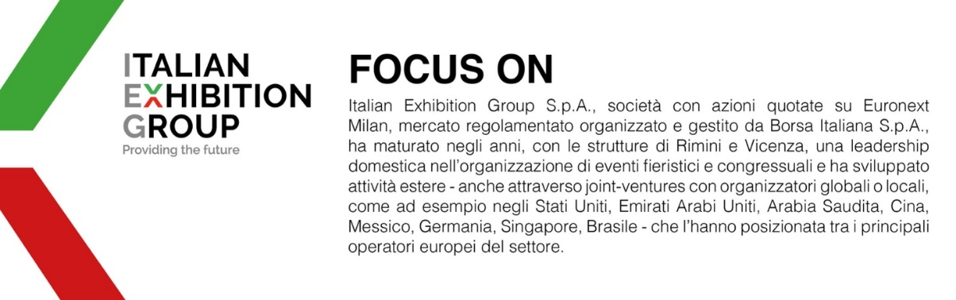

Il presente comunicato stampa contiene elementi previsionali e stime che riflettono le attuali opinioni del management (“forward- looking statements”) specie per quanto riguarda performance gestionali future, realizzazione di investimenti, andamento dei flussi di cassa ed evoluzione della struttura finanziaria. I forward-looking statements hanno per loro natura una componente di rischio ed incertezza perché dipendono dal verificarsi di eventi futuri. I risultati effettivi potranno differire anche in misura significativa rispetto a quelli annunciati, in relazione a una pluralità di fattori tra cui, a solo titolo esemplificativo: andamento del mercato della ristorazione fuori casa e dei flussi turistici in Italia, andamento del mercato orafo - gioielliero, andamento del mercato della green economy; evoluzione del prezzo delle materie prime; condizioni macroeconomiche generali; fattori geopolitici ed evoluzioni del quadro normativo. Le informazioni contenute nel presente comunicato, inoltre, non pretendono di essere complete, né sono state verificate da terze parti indipendenti. Le proiezioni, le stime e gli obiettivi qui presentati si basano sulle informazioni a disposizione della Società alla data del presente comunicato

